Администрация Пластовского муниципального района
Муниципальное казенное учреждение культуры «Межпоселенческая централизованная библиотечная система»
г.Пласт, ул.Октябрьская, 43 телефоны: 2-25-00;2-13-33
bibl_plast@mail.ru
«____» _________ 2020г.

Утверждаю:
Директор МКУК «МЦБС»
О.Г. Персичкина

ПОЛОЖЕНИЕ
о проведении районного
фотоконкурса «БиблиоКосплей»
в Пластовском муниципальном районе

- ОБЩИЕ ПОЛОЖЕНИЯ

1. Настоящее положение (далее – «Положение») определяет порядок проведения фотоконкурса «БиблиоКосплей» в Пластовском муниципальном районе, (далее – «фотоконкурс»), в том числе условия участия в фотоконкурсе, критерии оценки работ, представленных для участия в фотоконкурсе.
1.2. Организатор фотоконкурса – Муниципальное казенное учреждение культуры «Межпоселенческая централизованная библиотечная система» (далее – МКУК «МЦБС»).
1.3. Для подведения итогов фотоконкурса и определения победителей создается Жюри.

- ЦЕЛИ И ЗАДАЧИ ФОТОКОНКУРСА

  - Цель фотоконкурса:

- популяризация книги и чтения, а также предоставление возможности для самореализации и самовыражения жителей Пластовского муниципального района;
- пропаганда культурной и библиотечной деятельности;
- поддержка и развитие интереса к чтению как к увлекательному творческому процессу, расширение культурного диапазона читателей библиотеки, продвижение книги и чтения в Пластовском муниципальном районе;
- популяризация среди жителей Пластовского муниципального района лучших образцов отечественной и зарубежной литературы;
2.2. Задачи фотоконкурса:

- вовлечение жителей Пластовского муниципального района в творческую деятельность посредством книги и чтения;
-привлечение внимания к культурной и библиотечной деятельности, посредством ярких, образных, интересных творческих фотографий;
- формирование положительного имиджа библиотеки, как учреждения культуры и досуга населения через обращение к книге посредством фотоискусства;
- привлечение в библиотеку читательской аудитории разных возрастных категорий;
- посредством фотоконкурса организовать рекламу чтения и библиотек.

3. СРОКИ ПРОВЕДЕНИЯ ФОТОКОНКУРСА

3.1. Фотоконкурс проводится с 1 июля 2020г. по 31 июля 2020г.
3.2. Заявки на участие в фотоконкурсе, составленные по форме согласно приложению 1 к Положению, должны быть направлены до 31 июля 2020г. включительно на электронный адрес Центральной библиотеки Пластовского муниципального района bibl_plast@mail.ru
Справки по телефону: 8 (35160) 2-13-33
Подведение итогов фотоконкурса состоится 3 августа 2020г.

4. УЧАСТНИКИ ФОТОКОНКУРСА

4.1. В фотоконкурсе «БиблиоКосплей» в Пластовском муниципальном районе принимают участие все желающие.

5. ПОРЯДОК ПРОВЕДЕНИЯ ФОТОКОНКУРСА И ТРЕБОВАНИЯ К РАБОТАМ, ПРЕДСТАВЛЕННЫМ ДЛЯ УЧАСТИЯ

5.1. Количество работ, представленных на фотоконкурс от одного участника не ограничено.
5.2. Каждый участник, желающий участвовать в фотоконкурсе, представляет фотографии, соответствующие целям и задачам настоящего Положения.
5.3. Участникам необходимо предоставить заявку на участие (см. Приложение 1) и согласие участника на обработку персональных данных (см. Приложение 2, Приложение 3). В заявке должны быть заполнены все представленные графы.
5.4. Техническое качество: фотоснимок должен быть хорошего качества, в формате JPEG и соответствовать теме фотоконкурса.
5.5. Фотографии принимаются совместно с заявкой, согласием на обработку персональных данных на электронный адрес Центральной библиотеки Пластовского муниципального района bibl_plast@mail.ru с пометкой: «БиблиоКосплей»
Справки по телефону: 8 (35160) 2-13-33.
5.6. Фотографии, предоставленные к участию в фотоконкурсе после окончания фотоконкурса авторам не возвращаются и могут быть использованы организатором фотоконкурса в выставках в целях дальнейшей популяризации фотоконкурса.
5.7. Заявкой на участие в фотоконкурсе автор выражает свое согласие на безвозмездную публикацию своих работ на выставках, в рамках иных мероприятий, проводимых организатором фотоконкурса и отвечающих целям его проведения.

6. ПОДВЕДЕНИЕ ИТОГОВ ФОТОКОНКУРСА

6.1. Для проведения фотоконкурса, подведения его итогов и определения победителей создается Жюри.
6.2. Жюри имеет право присуждать несколько призовых мест, учреждать дополнительные призы.
6.3. Победители фотоконкурса награждаются дипломами I, II, III степени и памятными подарками. Участники фотоконкурса награждаются дипломами участника фотоконкурса.

Приложение 1

к Положению
о проведении фотоконкурса
«БиблиоКосплей»
в Пластовском муниципальном районе

Заявка
на участие в районном
фотоконкурсе «БиблиоКосплей»
в Пластовском муниципальном районе

ФИО (полностью)

Дата рождения

Паспортные данные

Место работы / учёбы

Место проживания

Контактный телефон

Название работы
Автор и название книги

С условиями фотоконкурса ознакомлен и согласен с использованием работы, предоставленной к участию в фотоконкурсе после окончания фотоконкурса в выставках в рамках иных мероприятий, проводимых организатором фотоконкурса.

_______________/_____________________________
(подпись) ФИО (полностью)

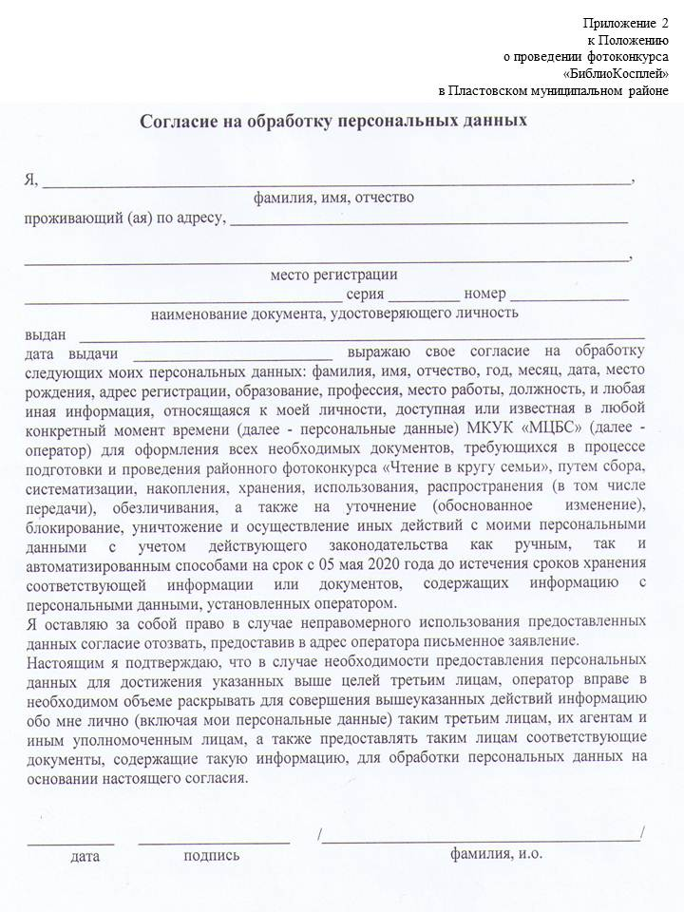

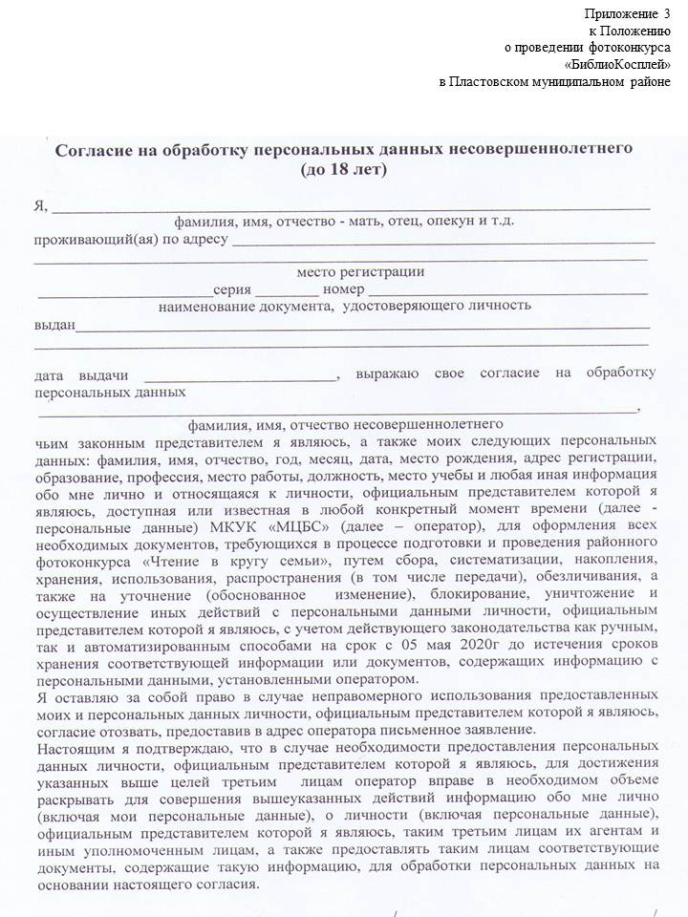

Приложение 4

к Положению
о проведении фотоконкурса
«БиблиоКосплей»
в Пластовском муниципальном районе

Состав Жюри

Председатель жюри: О.Г. Персичкина - директор МКУК «МЦБС»;

Члены жюри:

Г.В. Горшенёва – заведующая центральной межпоселенческой детской библиотекой;
Л.Г. Кузнецова - зав. отделом новых библиотечных технологий МКУК «МЦБС»;

Ю.Н. Шалагина – библиограф центральной межпоселенческой детской библиотекой;

Т.А. Акишбая – библиотекарь нестационарного обслуживания.

